Billet T0041

Sujet : Jauge

Détail :

Allo!

Je n’arrive pas à faire une jauge comme graphique en Excel. Voici ce que j’aimerais que la jauge ait l’air :

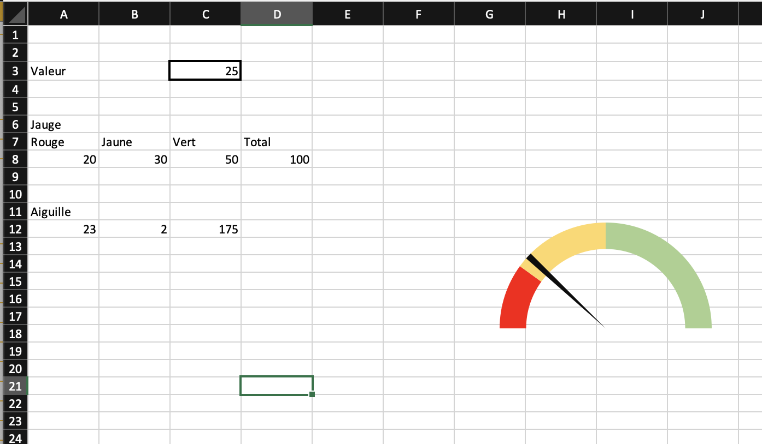

Vous voyez, quand je change la valeur, l’aiguille doit changer dans la jauge, comme ceci :

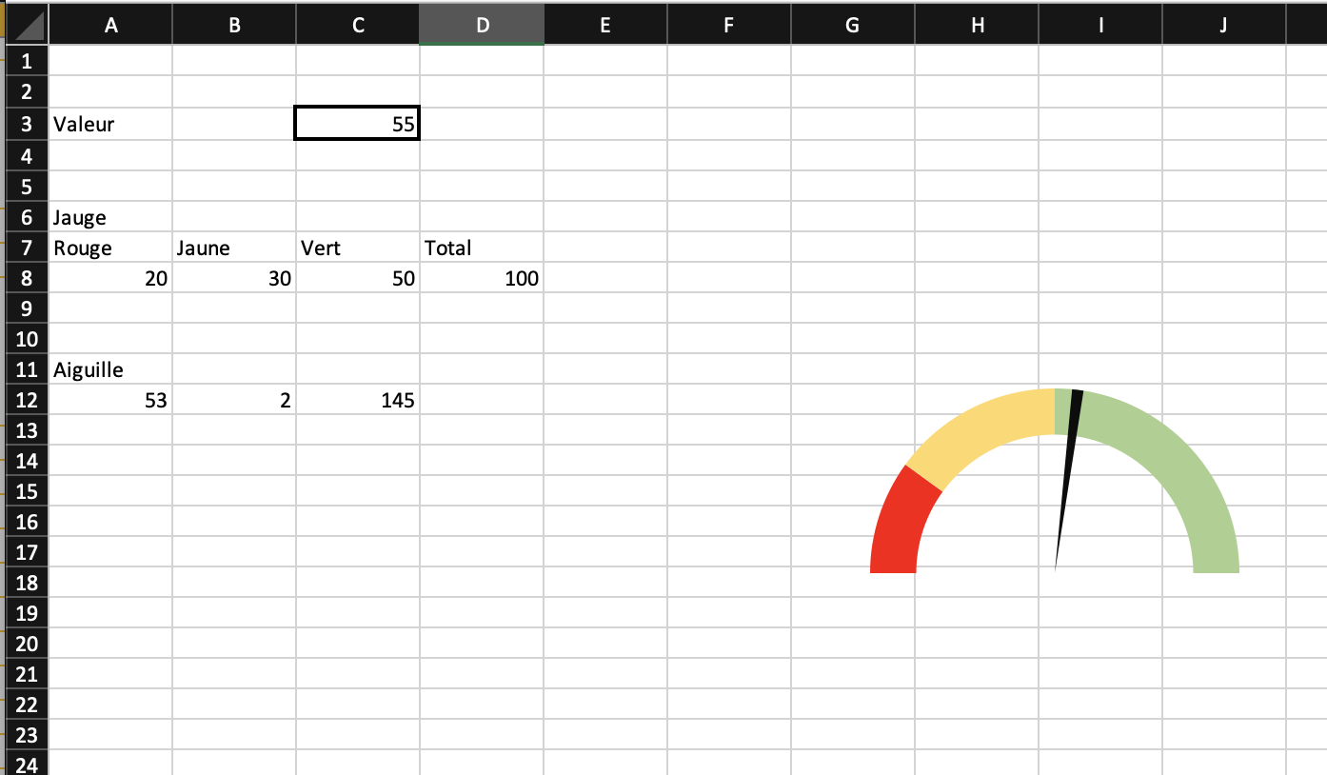

Merci de créer cette jauge pour moi!

Merci,

Rock.

Pièce jointe :

Aucune pièce jointe.

